2021-2023北京重点校初一（上）期末地理汇编
气温与降水的分布和变化

一、选择题
（2022秋·北京顺义·七年级统考期末）下图为中国1月平均气温分布图（单位：℃）。读图，完成下面小题。
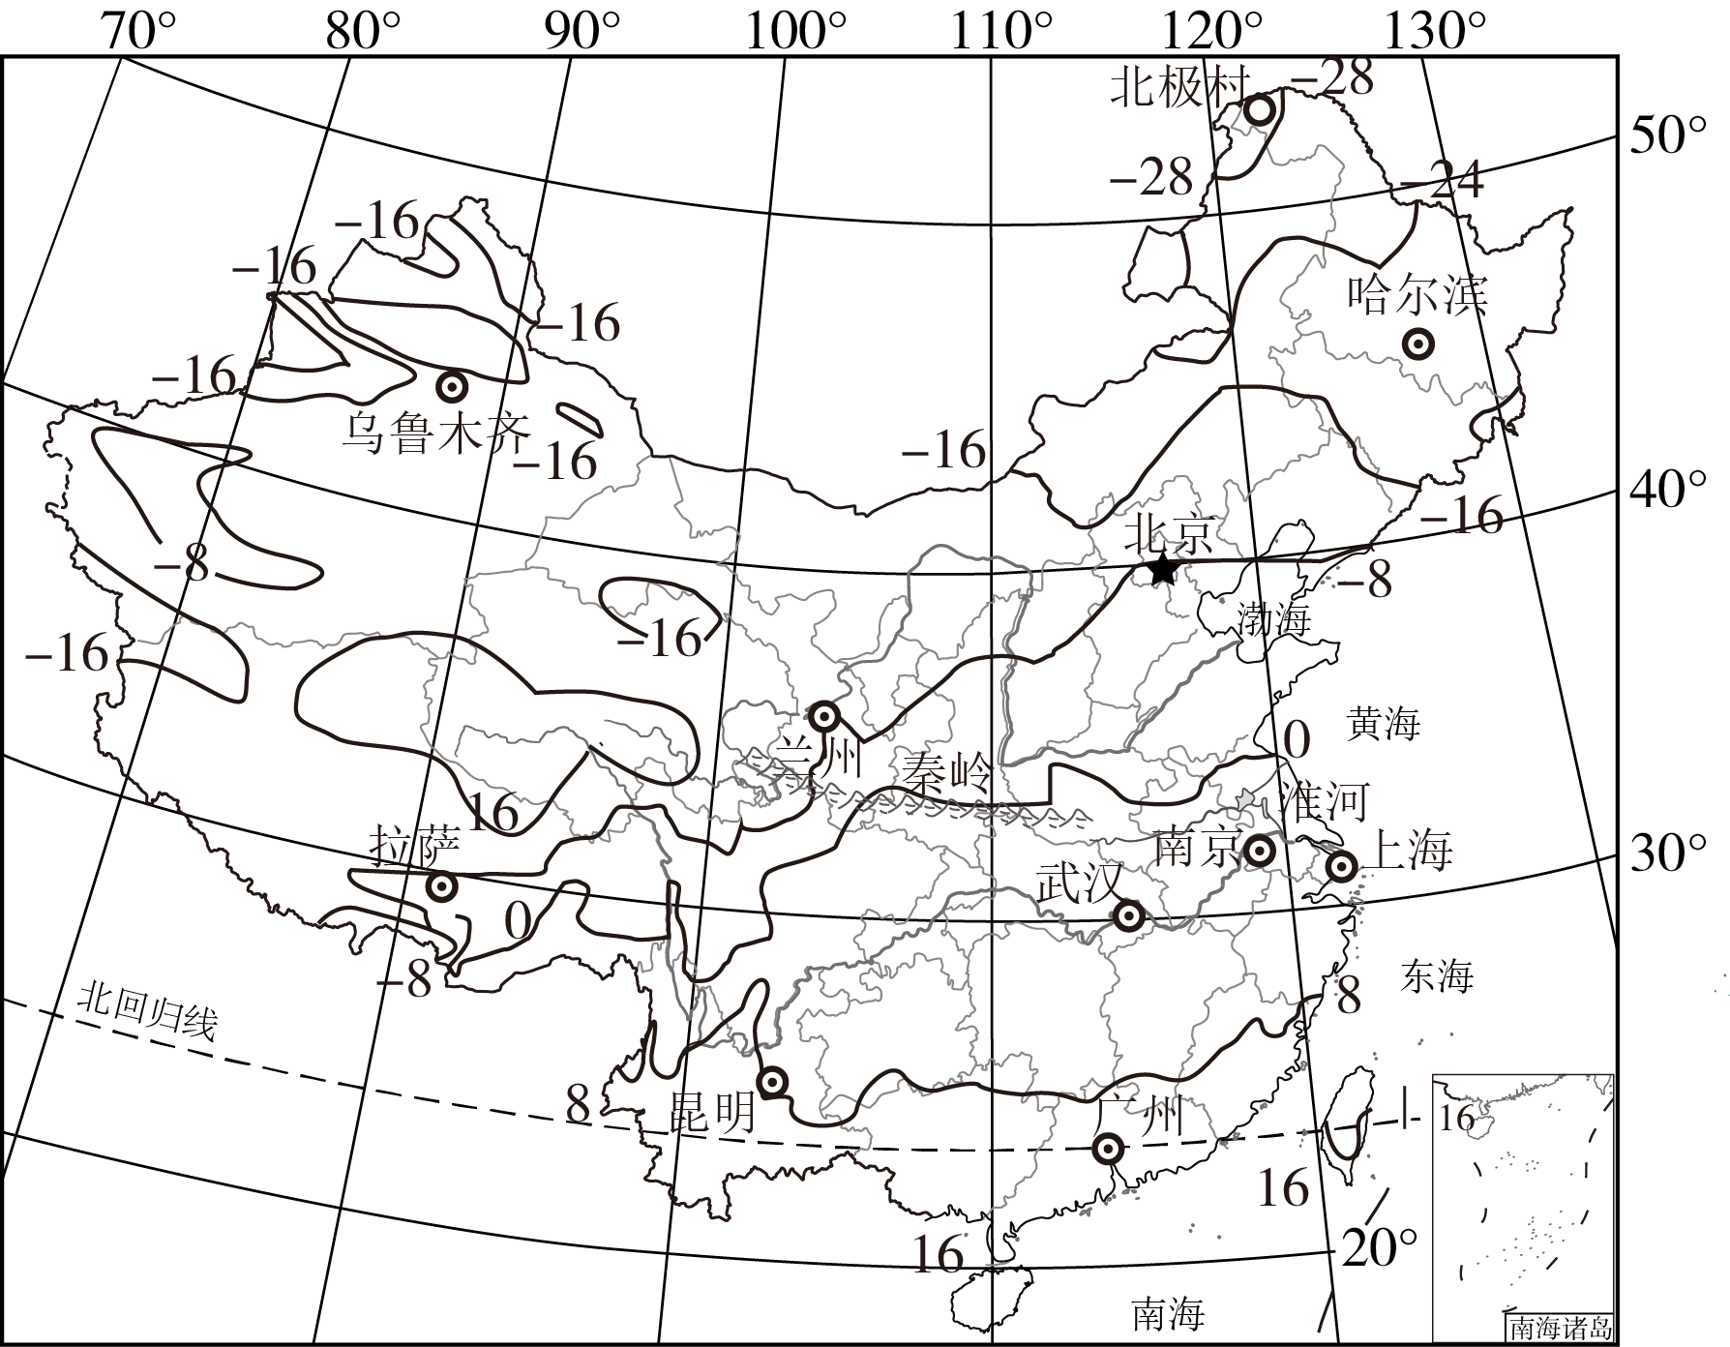
1．1月平均气温低于-24℃的地区是（ ）
A．青藏高原大部分地区 B．黑龙江省北部
C．海南省的大部分地区 D．北京周边地区
2．图中0℃等温线大致位于（ ）
A．长江中下游一线 B．北京—兰州—拉萨一线
C．秦岭—淮河一线 D．黄河—110°E经线一线
3．图中反映出我国冬季（ ）
A．南冷北热，南北温差小 B．南温北寒，南北温差不大
C．南热北冷，南北温差大 D．全国普遍寒冷，南北温差小

（2022秋·北京海淀·七年级统考期末）图为世界年降水量分布图。读图，完成下面小题。
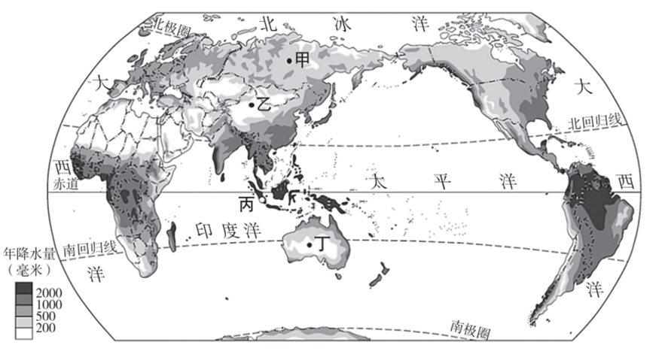
4．甲、乙、丙、丁四地中，年降水量在2000mm以上的是（ ）
A．甲 B．乙 C．丙 D．丁
5．世界年降水量（ ）
A．赤道附近降水多，两极地区降水少
B．山地，迎风坡降水少，背风坡降水多
C．中纬度地区，沿海地区降水少，内陆地区降水多
D．回归线附近，大陆西岸降水多，大陆东岸降水少
6．导致乙地降水较少的主要影响因素是（ ）
A．纬度位置 B．海陆位置 C．地形因素 D．人类活动

（2022秋·北京通州·七年级统考期末）左图为我国某区域1月等温线分布图，右图为该区域7月等温线分布图。读图，完成下面小题。
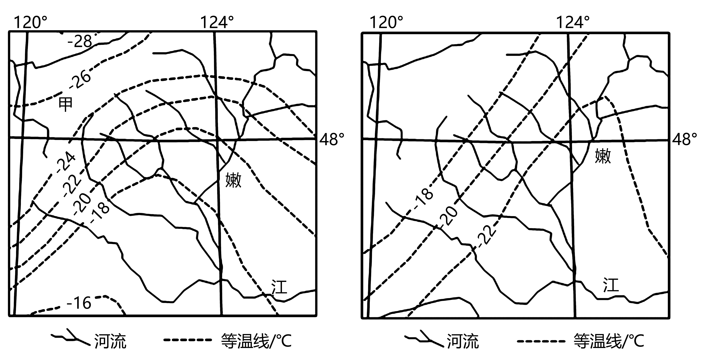
7．此区域位于（ ）
A．寒带地区 B．热带地区 C．长江以南 D．黄河以北
8．图中甲地1月平均气温和气温年较差分别是（ ）
A．－25℃；约42℃ B．17℃；8℃
C．－25℃；8℃ D．17℃；约42℃
9．该地区的气温特点是（ ）
①冬季温差大 ②东南气温高，西北气温低
③西部气温高，东部气温低 ④北部气温高，南部气温低
A．①② B．①④ C．②③ D．③④
10．该区域（ ）
A．嫩江无结冰期 B．地形单一，平原广阔
C．地势西北高东南低 D．长冬无夏，有极昼现象

（2022秋·北京东城·七年级统考期末）货币中蕴含着众多地理信息。下图为50元瑞士法郎（背面）图案，它反映了该国地表起伏状况。读图，完成下面小题。
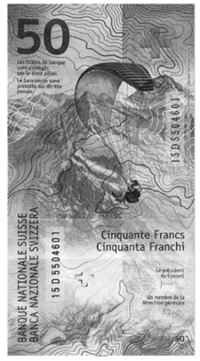
11．图案中的曲线表示（ ）
A．等温线 B．等高线 C．等压线 D．等降水量线
12．分布在瑞士境内的地形区是（ ）
A．刚果盆地 B．亚马孙平原 C．阿拉伯高原 D．阿尔卑斯山脉

13．（2022秋·北京怀柔·七年级统考期末）四位同学根据表中数据分别绘制了一幅气温年变化曲线图，其中最准确的是（ ）
时间（月） | 1 | 2 | 3 | 4 | 5 | 6 | 7 | 8 | 9 | 10 | 11 | 12
气温（°C） | 25.3 | 25.2 | 24.8 | 22.0 | 19.4 | 16 | 13.2 | 15.0 | 18.1 | 19.8 | 23.4 | 25.4
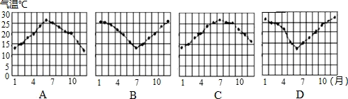
A．A B．B C．C D．D
（2021秋·北京平谷·七年级统考期末）下表是小明从天气预报网站上查询到的北京某月11日和12日两天的天气及相关信息。据此，完成下面小题。
日期 | 日出/日落时间 |  | 天气现象 |  | 气温（℃）
11日 | 日出 | 05：43 | 白天 |  | 最高 | 19
11日 | 日落 | 18：47 | 夜间 |  | 最低 | 9
12日 | 日出 | 05：42 | 白天 |  | 最高 | 17
12日 | 日落 | 18：48 | 夜间 |  | 最低 | 10
14．表中日出、日落时间不同，形成该现象的原因是（ ）
①地球自转 ②地球公转 ③气温差异 ④天气现象
A．①② B．②③ C．③④ D．①④
15．表中预报信息的日期最有可能出现在下列某个时间段（ ）
A．春分日至夏至日 B．夏至日至秋分日 C．秋分日至冬至日 D．冬至日至春分日
16．12日比11日（ ）
A．气温日较差大 B．白天气温高 C．白昼时间变短 D．夜间气温高
17．12日的天气状况是（ ）
A．白天阴 B．白天多云 C．夜间有雾霾 D．夜间雨夹雪

（2021秋·北京海淀·七年级统考期末）读“北半球年平均气温分布示意图”，完成下面小题
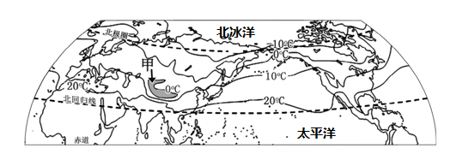
18．北半球年平均气温的分布规律大致是（ ）
A．由高纬度向低纬度逐渐降低 B．由南向北气温逐渐降低
C．同纬度海洋气温高于陆地气温 D．中纬度地区等温线平直
19．图中甲区域年平均气温较周边地区低的主要影响因素是（ ）
A．纬度位置 B．海陆位置 C．地形因素 D．人类活动

二、选择题组
（2022秋·北京海淀·七年级统考期末）图为世界年平均气温分布图（单位：℃）。读图，完成下面小题。
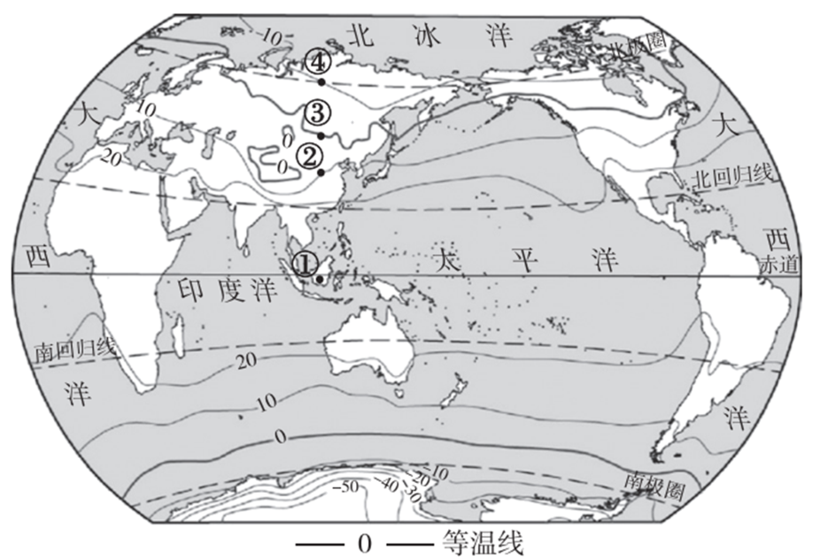
20．图中①②③④四地中，年平均气温最高的是（ ）
A．① B．② C．③ D．④
21．年平均气温（ ）
A．温差北半球大于南半球 B．同纬度地区陆地均高于海洋
C．20℃以上地区多在南北回归线之间 D．北极地区比南极地区低
22．世界年平均气温分布的一般规律是（ ）
A．从两极向赤道递减 B．从沿海向内陆递减
C．从低纬向高纬递减 D．从高原向平原递减

（2022秋·北京怀柔·七年级统考期末）图为世界年降水量分布图。据图完成下面小题。
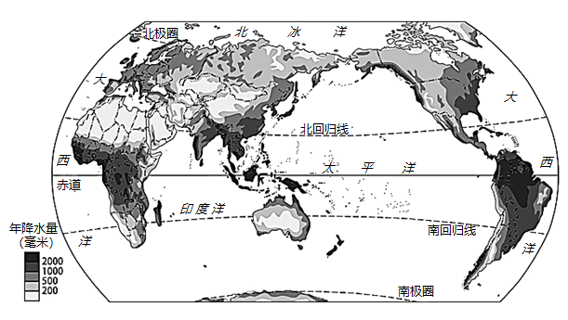
23．年降水量最多的地区主要分布在（ ）
A．回归线附近 B．内陆地区 C．赤道附近 D．极地地区
24．亚欧大陆内部降水量较少的主要原因是（ ）
A．海拔高，水汽难以到达 B．距海远，水汽难以到达
C．气温高，难以形成降水 D．植被少，降水难以存留

（2022秋·北京东城·七年级统考期末）下图为中国1月平均气温分布图（单位：℃）。读图，完成下面小题。
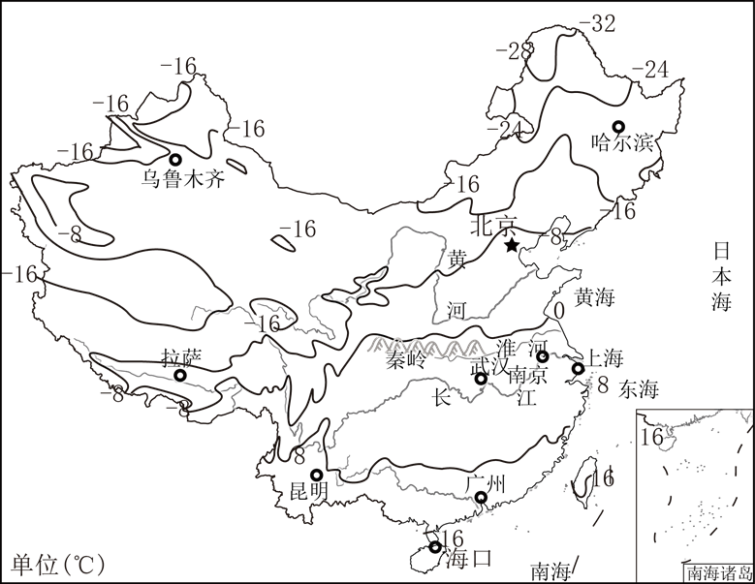
25．1月平均气温低于一24℃的地区是（ ）
A．青藏高原大部分地区 B．内蒙古东北和黑龙江省北部
C．海南省的大部分地区 D．内蒙古北部和新疆西部
26．图中0℃等温线大致位于（ ）
A．长江中下游一青藏高原东南边缘一线 B．北京一兰州一拉萨一线
C．淮河一秦岭一青藏高原东南边缘一线 D．黄河一110°E经线一线
27．图中等温线分布比7月份密集，反映出我国冬季（ ）
A．南冷北热，南北温差小 B．南温北寒，南北温差不大
C．南热北冷，南北温差大 D．全国普遍低温，南北温差小

三、解答题
28．（2023秋·北京东城·七年级北京二中校考期末）阅读图文资料，完成下列要求。
下表北京月平均气温和各月降水量
月份 | 1 | 2 | 3 | 4 | 5 | 6 | 7 | 8 | 9 | 10 | 11 | 12
月平均气温（℃） | -4.7 | -1.9 | 4.8 | 13.7 | 20.1 | 24.7 | 26.1 | 24.9 | 19.9 | 12.8 | 3.8 | -2.7
月降水量（毫米） | 3 | 7.4 | 8.6 | 19.4 | 33.1 | 77.8 | 193 | 212 | 57 | 24 | 6.6 | 2.6
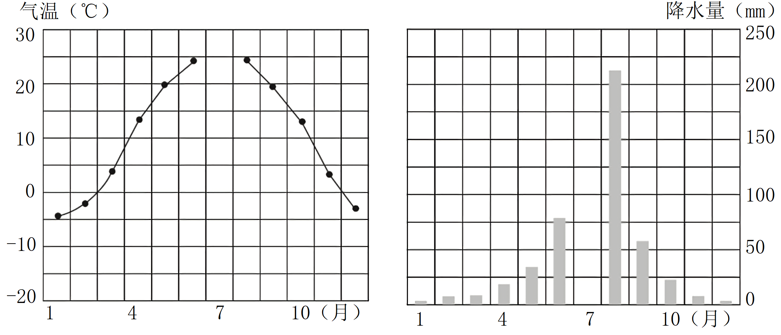
(1)根据表中的数据，将左下图和右下图补绘完整。
(2)北京月平均气温的最高值出现在____月份，最低值出现在____月份，气温年较差大约是____℃。
(3)北京的年降水量约是____mm，降水季节分配____（均匀/不均），主要集中在____季。
资料1：在分析某一地区气温与降水量随时间变化的特点时，气温曲线和降水量柱状图可以直观地反映出当地的气候特征。月平均气温在20℃以上为高温，在0℃以下为寒冷；月降水量在100mm以上为多雨，在20mm以下为干燥。
(4)参考资料，北京的气候特点可概括为：夏季____，冬季____。
29．（2023秋·北京密云·七年级统考期末）气候资料归纳特征
2020年国庆期间，电影《我和我的家乡》在全国上映。影片通过讲述发生在中国东西南北中五地的家乡故事，展示脱贫攻坚成果，抒发人们爱家、爱国情怀。图左为中国主要气候类型图，图右为北京气候资料。读图回答下列问题。
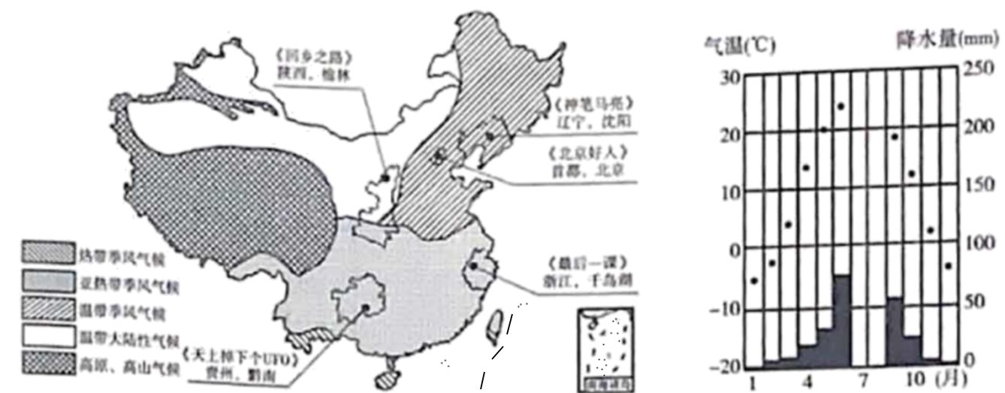
(1)读图可知，我国气候类型有____种，类型多样；其中五个故事发生地未涉及到的气候类型是____气候、____气候。
(2)除《回乡之路》外，其余四个故事发生地均位于____气候区，这种气候主要分布在我国的____地区，其最显著的特点是____期与____期一致。
(3)《北京好人》讲述的故事发生在首都北京，结合表1数据，将图补充完整。
表1北京市7月、8月气温和降水量数据
时间 | 7月 | 8月
气温（℃） | 26 | 25
降水量（mm） | 185 | 160
(4)北京市所属的气候类型是____，该气候特点是冬季____，夏季____。
30．（2022秋·北京石景山·七年级校考期末）地图是地理学习的“第二语言”，比较法是学习地理的重要方法。下图为某地气温曲线图，图（a）为北半球1月平均气温分布图，图（b）为北半球7月平均气温分布图，图（c）为北半球年平均气温分布图。阅读图文资料，回答下列问题。
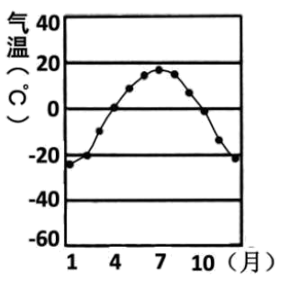
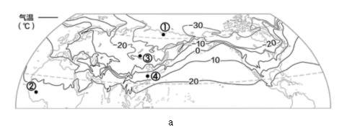
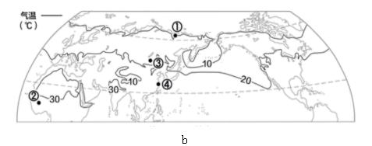
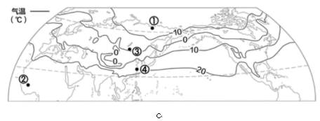
(1)表现北半球最热月气温分布的是________（填图号）；该图中，①地气温约________，②地________（高于/低于）①地气温，造成这种差异的因素为________。
(2)比较图a和图b，描述正确的是________（多项选择）。
A．②地终年高温
B．1 月，大陆上的等温线大致向赤道方向凸出
C．7 月，大陆最高气温出现在纬度最低处
D．1 月比 7 月南北温差更大
E．1 月和 7 月同纬度海洋气温均低于陆地
F．1 月陆地上的等温线比海洋上的平直
(3)图中气温曲线图所示地区的气温变化特点是________；该地可能位于图中的________（填序号） 地。
(4)观察________（填图号），描述北半球年平均气温分布规律________。
31．（2022秋·北京大兴·七年级统考期末）为了解我国的气候差异，某校地理小组开展研究学习。左图为我国四城市的气温曲线和降水量柱状图，右图为北京市气温曲线和降水量柱状图（部分）。读图，回答下列问题。
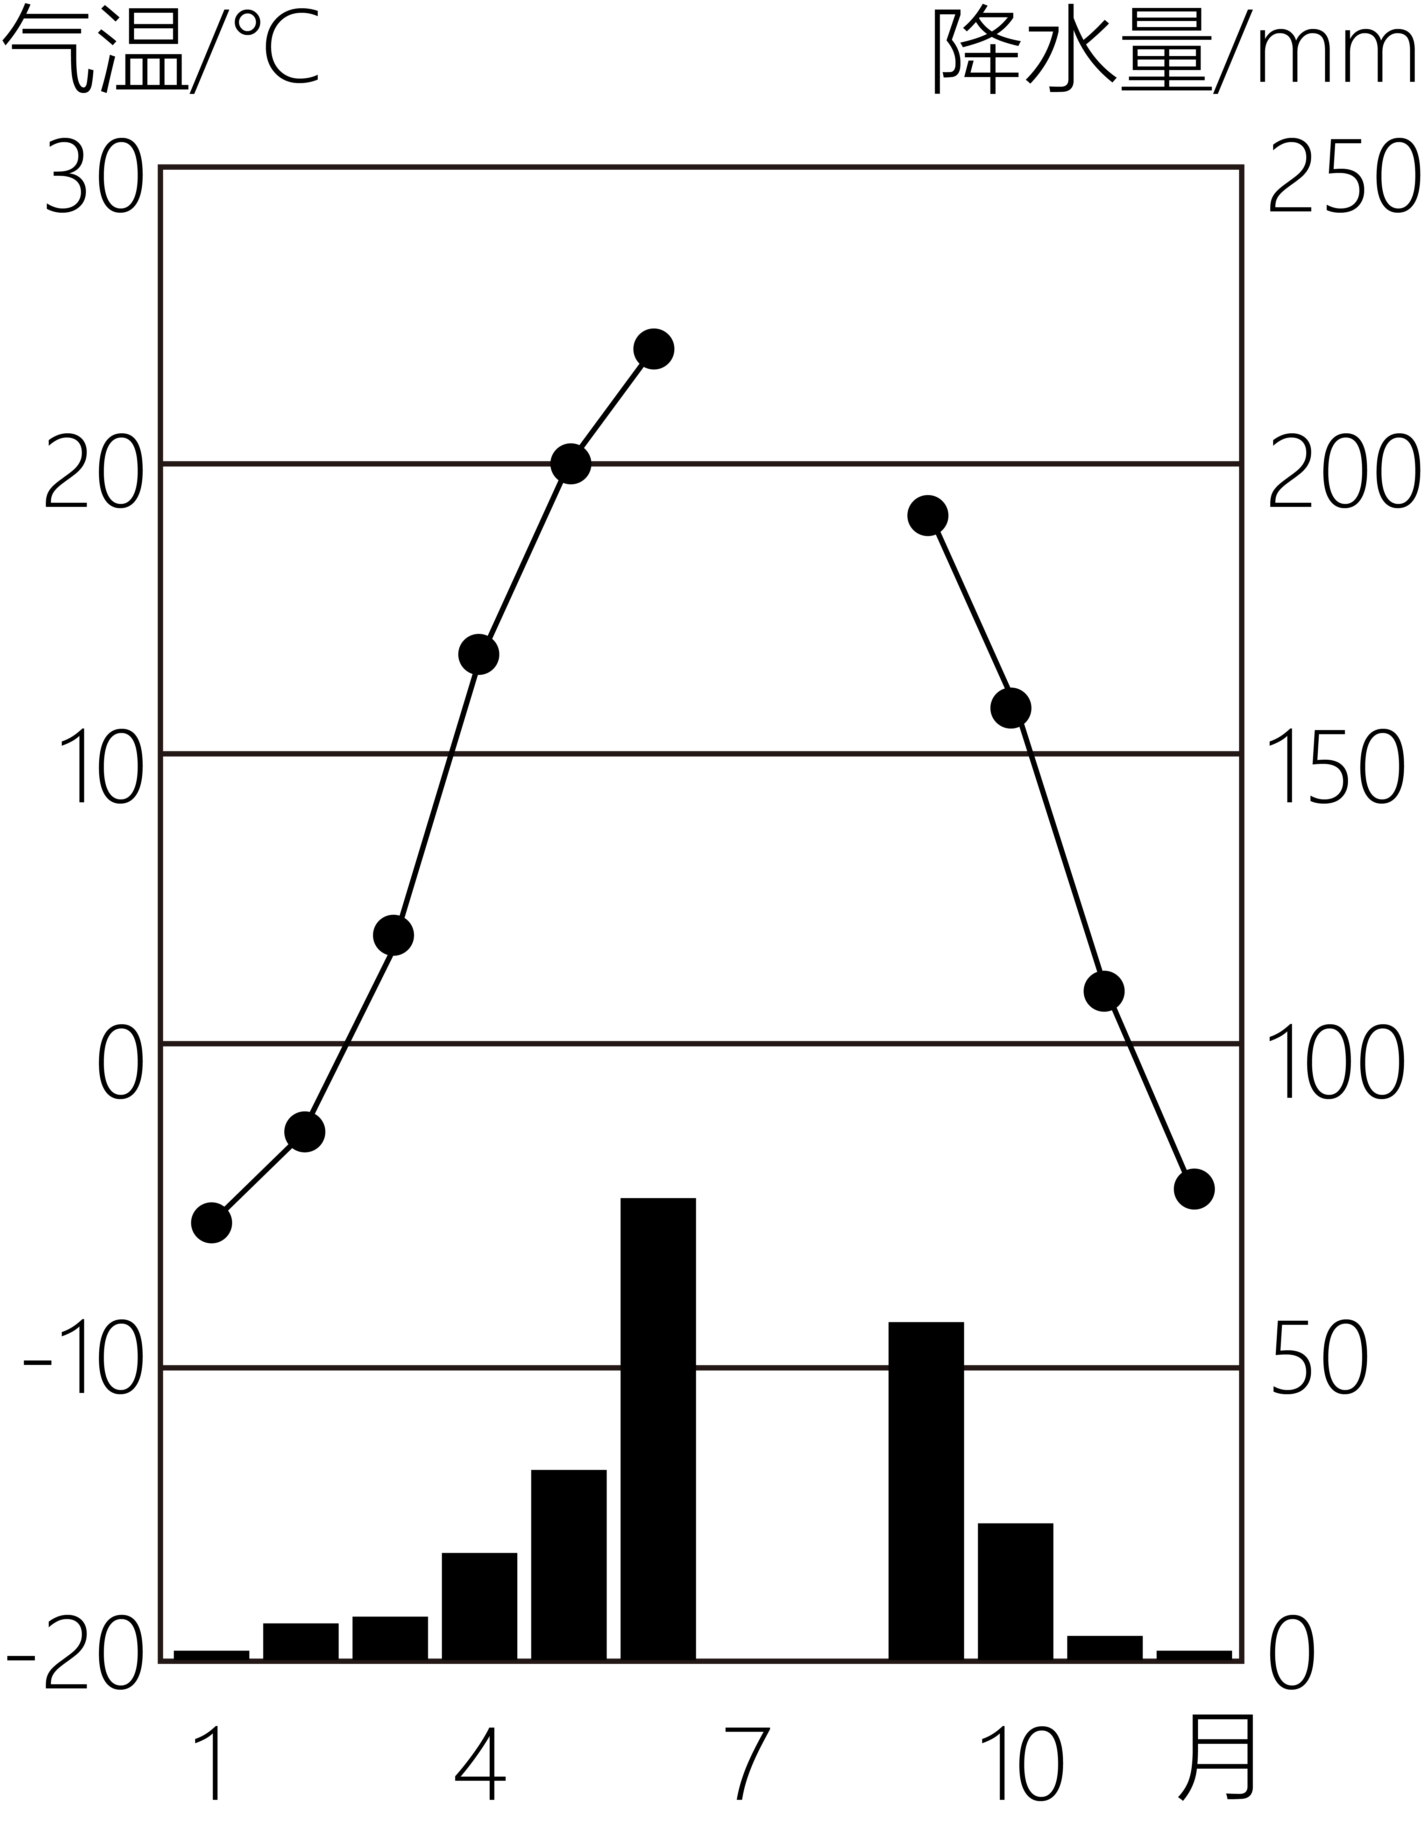
(1)读取信息：
图左中，哈尔滨1月平均气温约____℃，7月平均气温约20℃，冬夏温差大，年降水量约____毫米；广州1月平均气温约____℃，7月平均气温约30℃，年降水量约1600毫米。
(2)总结判断：
①结合图左，我国夏季普遍高温，冬季南北温差____（大/小），造成1月哈尔滨与广州气温差异的主要因素是____（单项选择）。
A．纬度位置B．海陆分布C．地形D．人类活动
②图左中的四个城市降水分布不均，从空间上看，呈现从____（方向）向____（方向）递减的特点；从时间上看，降水集中在____季。
(3)拓展延伸：
生活在北京的学生，想重点了解北京的气温和降水情况。表为北京市7月、8月气温和降水量数据。
时间 | 7月 | 8月
气温（℃） | 26 | 25
降水量（毫米） | 185 | 160
依据表数据，将北京市气温曲线和降水量柱状图补全____。
②读图右可知北京市的气温和降水特点：夏季____，冬季____。
32．（2022秋·北京石景山·七年级统考期末）下表为北京市各月多年平均气温和降水量数据，下图为北京市气温曲线和降水量柱状图。阅读图文资料，回答下列问题。
月份 | 1 | 2 | 3 | 4 | 5 | 6 | 7 | 8 | 9 | 10 | 11 | 12
气温（℃） | -5 | -2 | 5 | ①____ | ②____ | 26 | 28 | 25 | 20 | 12 | 5 | -2
降水量（mm） | 6 | 8 | 10 | 17 | 38 | 70 | 200 | 220 | 60 | 36 | 7 | 4
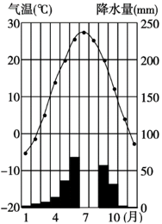
(1)读图中的气温曲线，补充表格中①、②数据。____、____
(2)根据表中数据，完成图中“降水量柱状图”的绘制。
(3)北京市的最高气温出现在____月，为____℃；北京市的最低气温出现在____月，为____℃，气温年较差为____℃。
(4)北京市的降水量超过50毫米的月份是____月至____月，因此北京市的降水集中在____季节。
(5)北京市的气候特点是冬季____，夏季____。____同期，利于农作物生长。
33．（2022秋·北京石景山·七年级统考期末）分析北京市气候资料，回答下列问题。
北京市月均温和月降水量
月份 | 1 | 2 | 3 | 4 | 5 | 6 | 7 | 8 | 9 | 10 | 11 | 12
月平均气温（℃） | -4.7 | -1.9 | 4.8 | 13.7 | 20.1 | 24.7 | 26.1 | 24.9 | 19.9 | 12.8 | 3.8 | -2.7
月降水量（毫米） | 3 | 7.4 | 8.6 | 19.4 | 33.1 | 77.8 | 193 | 212 | 57 | 24 | 6.6 | 2.6
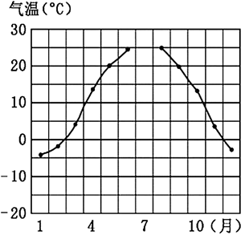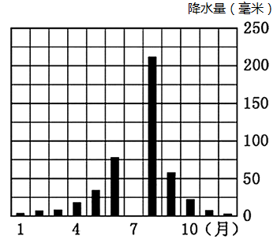
(1)根据表格中数据，补充完成上图中“气温曲线图和降水量柱状图”的绘制。
(2)北京市的最高气温为________℃；出现在________月，最低气温为________℃，出现在________月，气温年较差为________℃。
(3)北京市月均降水量大于100毫米的月份有________，是北京的________季节。
(4)北京市的气候特征是夏季________，冬季________。
34．（2022秋·北京海淀·七年级统考期末）2022年2月4日至2月20日，第24届冬奥会将由北京市和河北省张家口市两地合办。图为北半球1月平均气温分布及历届冬奥会举办地位置示意图。阅读图文资料，回答下列问题。
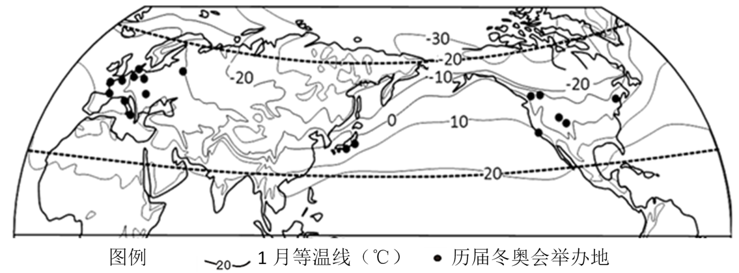
(1)历届冬奥会举办地集中分布的大洲是____和____，全部在五带中的____带，举办时间集中在1、2月。
(2)地形、气温等对冬奥会雪上项目的选址影响较大。从地形看，冬奥会雪上项目举办场地的地形类型以____为主，地形起伏____，利于开展雪上运动；从气温看，冬奥会举办地1月平均气温多处于____℃至____℃之间，受气温影响，降水形式以____为主。
张家口市崇礼区承办第24届冬奥会室外雪上项目。崇礼区全年积雪1.5米左右，存雪期150多天；多中、低山，海拔最大高差为1361米。
(3)下表是张家口市多年平均气温和平均风速统计数据，据此将下图中的气温曲线补充完整。
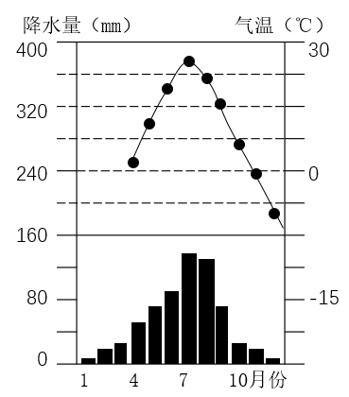
(4)据图表可知张家口市的气候类型是____，举办冬奥会时的气候特征是____。
月份 | 1 | 2 | 3 | 4 | 5 | 6 | 7 | 8 | 9 | 10 | 11 | 12
气温（℃） | -8.8 | -5.0 | 2.0 | 10.9 | 17.8 | 22.1 | 23.7 | 22.0 | 16.6 | 9.6 | 0.5 | -6.2
风速（m/s） | 2.8 | 2.8 | 2.8 | 3.0 | 2.8 | 2.3 | 2.0 | 1.9 | 2.1 | 2.4 | 2.5 | 2.6
(5)滑雪项目需要考虑到举办地的气温、风力、地形、降雪等因素。结合材料，参考示例的表述，说明张家口市崇礼区举办滑雪项目的优势自然条件____。（至少写出两点）
示例：张家口崇礼区各月风速在1.9~3.0m/s之间，平均风速较小，利于开展滑雪项目。
(6)第24届冬奥会的举办，给北京和张家口带来的主要影响有（ ）（选择填空）。
①带动体育产业发展②加快矿产资源开发③推动交通运输发展④提升国际知名度
A．①②③ B．①②④ C．②③④ D．①③④
35．（2022秋·北京怀柔·七年级统考期末）地图是地理学习的“第二语言”，比较法是学习地理的重要方法。读图，回答下列问题。
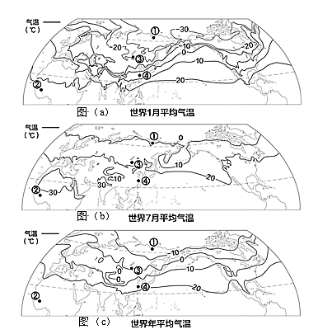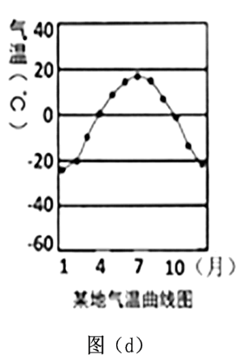
（1）表现北半球最冷月气温分布的是_______（填图号）；比较图（a）和（b），描述正确的是_____(多选)
A．①地气温比④地低 B．②地终年高温
C．1月，大陆等温线大致向赤道方向凸出 D．7月，大陆最高气温出现在纬度最低处
E．1月比7月南北温差更大 F．1月和7月同纬度海洋气温低于陆地
（2）图(d)显示，甲地气温变化特点是_______；该地可能位于图中的________（填序号）地。
（3）观察_________（填图号），北半球年平均气温分布规律是_______.
36．（2022秋·北京东城·七年级北京市第五中学分校校考期末）读世界年平均气温分布图，回答问题．
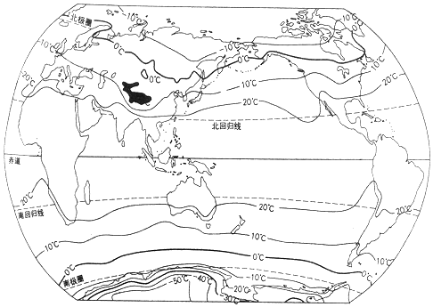
（1）从赤道向两极，世界年平均气温的变化规律是 ______ ．
（2）找到20℃等温线，年平均气温高于20℃的大致纬度范围是 ______ ．
（3）图中“”地区的气温比同纬度低10℃多，原因是 ______ ．
（4）读图判断，世界最寒冷的地区位于 ______ 洲．
（5）根据以上分析，你认为影响世界气温分布的因素包括 ______ 因素、海陆因素和地形因素等．
37．（2021秋·北京大兴·七年级统考期末）左图为“中国主要气候类型”，右图为“北京市气温曲线和降水量柱状图（局部）”。读图，回答下列问题。
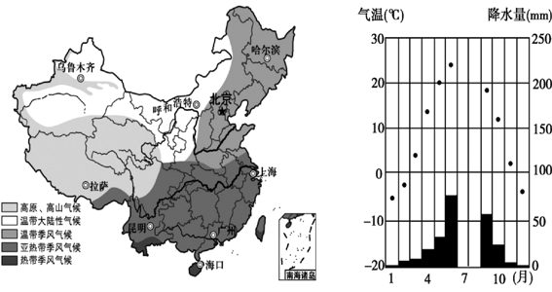
表北京市7月、8月气温和降水量数据
时间 | 7月 | 8月
气温（℃） | 26 | 25
降水量（mm） | 185 | 160
（1）利用表中数据，在右图中将气温曲线和降水量柱状图补充完整。
（2）北京市最冷月气温出现在____月，降水量最多的季节是____。
（3）北京市所属的气候类型是____，该气候的特点是冬季____，夏季____。
（4）下图为1月份在海南省和黑龙江省拍摄的照片，其中拍摄于黑龙江省的是____，判断的理由是____。海南省的气候类型是____，影响两地气候差异的主要因素是____。
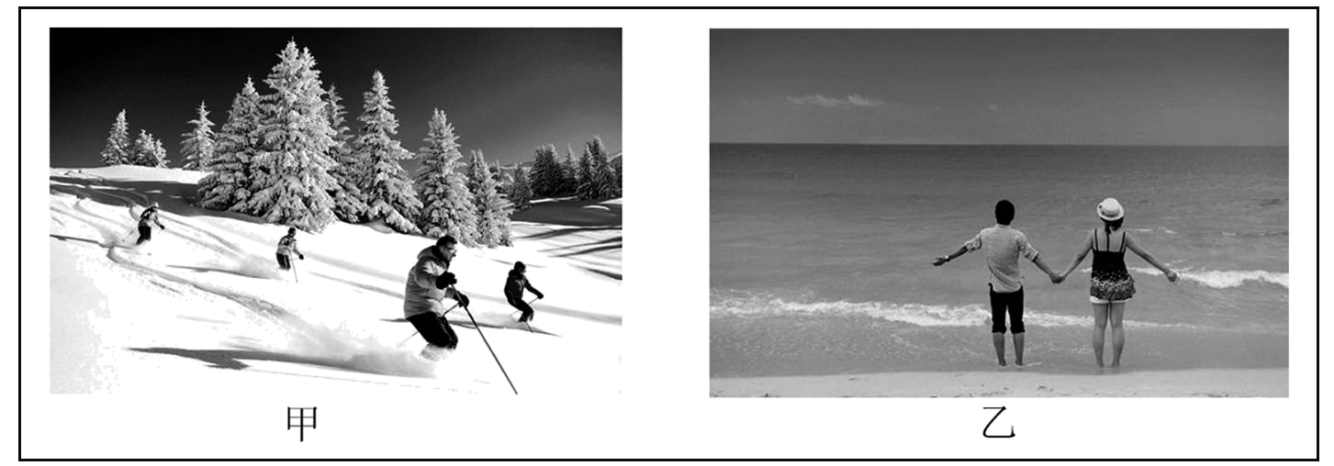

参考答案
1．B 2．C 3．C
【解析】1．据图分析可知，1月平均气温低于-24℃的地区是黑龙江省北部，B正确；青藏高原大部分地区平均气温在0℃以下，A错误；海南省的大部分地区在16°以上，C错误；北京周边地区的平均气温在-8℃左右，D错误。故选B。
2．据图可知，我国0℃等温线大致位于秦岭—淮河一线，此线以北低于0℃，此线以南高于0℃，C正确；据图可知，图中0℃等温线并不位于长江中下游一线，也不位于北京—兰州—拉萨一线，更不位于黄河—110°E经线一线，ABD错误。故选C。
3．据图分析可知，我国冬季南方温暖，越往北气温越低，南北温差大，C正确；我国冬季南北温差大，ABD错误。故选C。
【点睛】秦岭—淮河一线与我国1月0℃等温线和800mm年等降水量线大致重合，是南方地区和北方地区的分界线，也是暖温带和亚热带的分界线。
4．C 5．A 6．B
【解析】4．根据该图左下角的图例，颜色越深，表示降水越多。四地中，丙地位于赤道附近，年降水量在2000mm以上，故C选项正确，A、B、D选项错误。故选C。
5．由图可知，赤道附近降水多，两极地区降水少，故A选项正确。在山地，迎风坡降水多，背风坡降水少，故B选项错误。中纬度地区，沿海地区降水多，内陆地区降水少，故C选项错误。回归线附近，大陆西岸降水少，大陆东岸降水多，故D选项错误。故选A。
6．由图可知，中纬度地区，沿海地区降水多，内陆地区降水少。乙地位于北温带，属于中纬度，位于亚欧大陆内部，远离海洋，降水少，属于海陆位置的影响，故B选项正确， A、C、D选项错误。故选B。
【点睛】世界各地，有的地方降水多，有的地方降水少。通常用等降水量线图来表示降水量的分布情况。
7．D 8．A 9．A 10．C
【解析】7．23.5°N- 23.5°S之间称为热带，23.5°N- 66.5°N称为北温带，23.5°S-66.5°S之间称为南温带，66.5°N- 90°N之间称为北寒带，66.5°S-90°S之间称为南寒带。由嫩江可知图示区域位于我国东北地区，位于48°N纬线附近，位于北温带地区，故A选项错误。图示区域位于北温带地区，故B选项错误。图示区域位于我国东北地区，位于长江以北，故C选项错误。图示区域位于我国东北地区，位于黄河以北，故D选项正确。故选D。
8．甲地位于1月-24℃等温线与-26℃等温线之间，1月平均气温约是-25℃，7月平均气温低于18℃，约是17℃，气温年较差约是17-(-25) =42℃，故A选项正确，BCD选项错误。故选A。
9．由以上分析可知，该地区冬季温差大，夏季温差小；东南气温高，西北气温低；南部纬度低、气温高，北部纬度高、气温低；西部海拔高，气温低，东部海拔低，气温高 ；故①②正确，故选A。
10．由图可知，该区域冬季气温在0℃以下，嫩江有结冰期，故A错误。地形包括山地和平原、平原广阔，故B错误。从河流流向可知地势是西北高、东南低，故C正确。纬度位置较高，但不在极圈内，不会有极昼现象，故D错误。故选C。
【点睛】东北平原是中国最大平原，又称松辽平原，位于东北地区中部。南北长1000多公里，东西宽300～400公里，总面积约35万平方公里。平原东西两侧为长白山地和大兴安岭山地，北部为小兴安岭山地，南端濒辽东湾。
11．B 12．D
【分析】11．读图可得，图案中的曲线表示等高线，该线是指把海拔高度相等的点连接起来的线，B正确。等温线是指把温度相等的点连接起来的线，等压线是指把气压相等的点连接起来的线，等降水量线是指把降水量相等的点连接起来的线，B正确，ACD错误，故选B。
12．刚果盆地位于非洲，亚马孙平原位于南美洲，阿拉伯高原位于亚洲。分布在欧洲瑞士境内的地形区是阿尔卑斯山脉，是欧洲最高大的山脉，D正确，ABC错误，故选D。
【点睛】阿尔卑斯山脉呈弧形，长1200千米，宽130~260千米，平均海拔约3000米，总面积大约为22万平方公里。其中有82座山峰超过4000米的海拔，最高峰是勃朗峰，海拔4810米，位于法国、意大利和瑞士的交界处。
13．B
【详解】从资料数据可以看出，该地7月份气温最低13.2°C，是冬季，该地1月份气温最高25.3°C，为夏季，此地应位于南半球，A、C错误；其中D选项为6月气温最低，与资料中7月份气温最低数字不符，D错误。所以，年变化曲线图B是正确的。故选B。
【点睛】绘制气温曲线图和降水量柱状图，先绘出横坐标人轴，把它平均分成12段，逐段标上月份；再绘出纵坐标轴，在左侧按相等的温差标上气温刻度即可。
14．A 15．A 16．D 17．A
【分析】14．表格中日出、日落的时间不同由于地球的自转和公转运动，首先自转运动产生日月星辰的东升西落，公转导致地球上除赤道以外的其余地区昼夜长短不同，①②正确；与气温差异和天气现象无关，③④错误。故选A。
15．由表格信息可知，北京的昼长大于夜长，说明是北半球的夏半年，并且昼长逐渐变长，说明太阳直射点继续向北回归线移动，是从春分日至夏至日这一时段，A正确；从夏至日至冬至日昼长在变短，BC错误；冬至日至春分日北京昼长小于夜长，D错误。故选A。
16．由表格可知，12日与11日相比，12日的日较差是7℃，11日的日较差是10℃，故A错误。白天时，11日的气温是19℃，而12日只有17℃，故B错误。12日的白昼时间变长，故C错误。12日的夜间气温是10℃，而11日的夜间气温只有9℃，故D正确。故选D。
17．由表格信息可知，12日这一天，白天是阴天，夜间有雨，最高气温是17℃，最低气温是10℃，没有雨夹雪天气，A正确。故选A。
【点睛】天气与气候都是表示大气的运动状况，区别是天气表示的是短时间内的大气运动状况，是多变的、不稳定的；气候表示的是长时间内的大气运动状况，是少变的、稳定的。
18．B 19．C
【分析】世界上气温分布的规律是从赤道向南北两极逐渐降低，世界上平均最高气温最高的地方位于非洲的北部，世界上平均气温最低的地方是南极洲．影响气温高低的因素有纬度因素、海陆因素、地形因素等。
18．北半球气温分布的特点是从赤道向北极气温逐渐降低，即由南向北气温逐渐降低。同纬度地带，陆地和海洋的气温不同。故根据题意选B。
19．从图中看出，甲区域是青藏高原；青藏高原位于我国西南部，平均海拔4000米以上，是世界上最高的高原，被称为“世界屋脊”；由于地势越高气温越低，海拔每升高100米气温下降0.6℃，所以影响因素是地形。故选C。
【点睛】本题考查世界气温的分布及影响因素，读图解答即可。
20．A 21．C 22．C
【解析】20．读等温线图可知，图中①、②、③、④四地年平均气温最高的是①地；故选 A。
21． 南北半球相比，南半球的温差比北半球大，故A错误；同纬度地区，夏季陆地气温高于海洋，冬季海洋气温高于陆地，故B错误；20℃以上的地区多在南、北回归线之间的热带，纬度低，获得的太阳光热多，气温高，故C正确；南极地区比北极地区气温更低，故D错误。故选C。
22．读图可知，世界上气温分布的规律是从赤道(低纬)向南北两极(高纬)逐渐降低，故选C。
【点睛】界年平均气温的分布规律：①从纬度位置看：从低纬度向两极气温逐渐降低；②从海陆位置看：同纬度的海洋和陆地气温并不一样，夏季陆地气温高，冬季海洋气温高；③从海拔高度看：地势越高气温越低，海拔每升高100米气温下降0.6℃；影响气候的因素主要有纬度因素、海陆因素、地形地势因素和人类活动等。
23．C 24．B
【分析】23．据图和所学知识可知，赤道地区主要是热带雨林气候，终年高温多雨，年降水量最多，C正确。回归线附近的内陆和西部、内陆地区、极地地区降水都少，本题的正确答案是C。
24．据图和所学知识可知，影响降水的主要因素有纬度位置、海陆位置和地形因素，亚欧大陆内部降水少主要受到了海陆位置因素的影响，深居内陆，远离海洋，水汽难以到达，所以亚欧大陆内部降水稀少。综上所述，本题的正确答案是B。
【点睛】赤道附近降水多，两极地区降水少；回归线附近，大陆内部和西岸降水少，东岸降水多；中纬度，大陆内部降水少，沿海地区降水多；迎风坡降水多，背风坡降水少。
25．B 26．C 27．C
【分析】25．读图中等温线可知，青藏高原1月气温大部分地区在-16℃，1月平均气温低于一24℃的地区是内蒙古东北和黑龙江省北部；海南省的大部分地区一月气温在16℃以上；内蒙古北部和新疆西部大部分气温在-16℃。故根据题意选B。
26．读图可知，图中一月份0℃等温线大致经过淮河一秦岭一青藏高原东南边缘一线。以北冬季气温低于0℃，以南地区气温高于0℃。故根据题意选C。
27．在等温线地图上，等温线密集表示温差大，等温线稀疏，表示温差小。所以图中1月等温线分布比7月份密集，反映出我国冬季南热北冷，南北温差大。故选C。
【点睛】我国冬季气温的分布规律是南北温差大。夏季除青藏高原外，全国大部分地区普遍高温。
28．(1)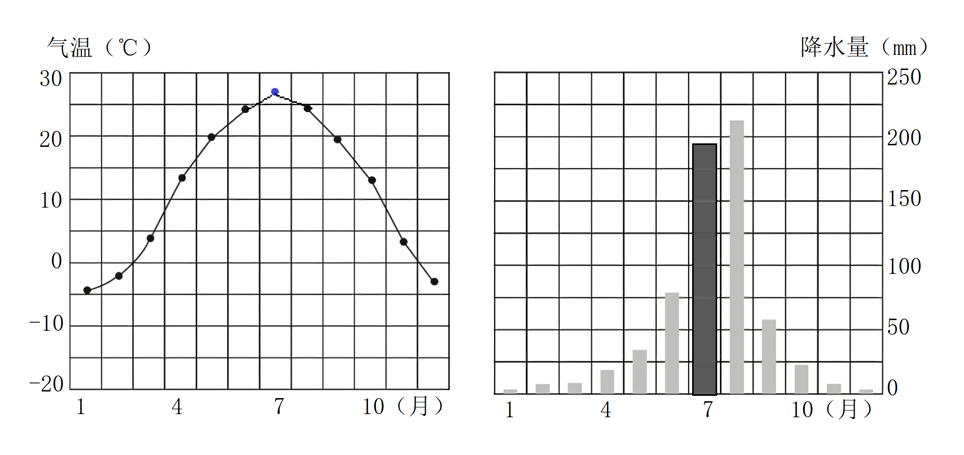
(2) 7 1 30.8
(3) 644.5 不均 夏
(4) 高温多雨 寒冷干燥
【分析】本题以北京月平均气温和各月降水量为材料，设置四道小题，考查绘图、气温年较差、年降水量等内容，及学生对相关知识的掌握程度，落实地理实践力。
【详解】（1）根据表中的数据，进行绘制。7月气温为26.1℃，7月降水为193mm。结果如下图所示。
（2）根据表中的数据可知，北京月平均气温的最高值出现在7月份，最低值出现在1月份，气温年较差大约是=26.1-（-4.7）=30.8℃。
（3）根据表中的数据可知，北京的年降水量约是=3+7.4+8.6+19.4+33.1+77.8+193+212+57+24+6.6+2.6=644.5mm，降水季节分配不均（均匀/不均），主要集中在夏季。
（4）根据表中的数据，参考资料“月平均气温在20℃以上为高温，在0℃以下为寒冷；月降水量在100mm以上为多雨，在20mm以下为干燥。”可知，北京的气候特点可概括为：夏季高温多雨，冬季寒冷干燥。
29．(1) 五 热带季风气候 高原山地气候
(2) 季风 东部 高温 多雨
(3)如图：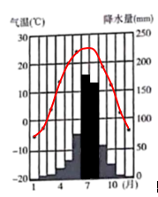
(4) 温带季风气候 寒冷干燥 高温多雨
【分析】本大题以我国气候类型图为材料，共设置四道小题，涉及我国的气候类型；气候特点；气温曲线图和降水柱状图的绘制等相关内容，考查学生的读图能力，分析运用地理知识的能力。
【详解】（1）由我国的气候类型图可知，我国我国气候类型有五种，类型多样，季风气候显著；其中五个故事发生地涉及到的气候类型是温带季风气候、亚热带季风气候、温带大陆性气候；未涉及到热带季风气候和高原山地气候。
（2）《回乡之路》位于我国的陕西省，属于温带大陆性气候，其余四个故事发生地均位于季风气候区，这种气候主要分布在我国的东部季风地区，最显著的特点是高温期与多雨期一致，具有雨热同期的特点。
（3）根据表中所给的7、8月气温和降水量，绘制气温曲线图和降水柱状图：
（4）北京市所属的气候类型是温带季风气候，该气候特点是冬季寒冷干燥，夏季高温多雨。
30．(1) b 10℃ 高于 纬度因素
(2)ABD
(3) 冬冷夏热，年温差大 ③
(4) c 从低纬度向高纬度递减
【分析】本题以某地气温曲线图、北半球1月平均气温分布图、北半球7月平均气温分布图和北半球年平均气温分布图为材料，涉及世界气温的分布规律、影响气温的主要因素等知识点，考查学生对课本知识的掌握能力和综合应用能力。
【详解】（1）北半球陆地1月最冷，7月最热，结合材料可知，图b为北半球最热月的气候分布图，读图可知，该图中①地气温为10℃；②地气温为30℃，②地气温高于①地，②地纬度更低，故影响因素是纬度因素。
（2）读材料可知，图（a）为北半球1月平均气温分布图，图（b）为北半球7月平均气温分布图，②地位于热带，气温全年高温，A正确；1月（图a）大陆上的等温线大致向赤道方向凸出，B正确；7月（图b）大陆最高气温出现在北回归线附近，C错误；1月比7月南北温差更大，D正确；同纬度地区的陆地和海洋1月北半球陆地气温低于海洋，7月北半球陆地气温高于海洋，南半球则相反，E错误；陆地地形复杂，故1月陆地等温线比海洋弯曲，F错误，故选ABD。
（3）读某地气温曲线图可知，该地冬季气温低于-20℃，夏季气温接近20℃，故气温变化特点为冬冷夏凉，气温年较差大，符合温带的气候，故位于图中的③地。
（4）根据材料可知，图（c）为北半球年平均气温分布图，读图可知北半球年平均气温分布规律 是由低纬度向高纬度递减。
31．(1) -17 450
15

(2) 大 A 南（东南） 北（西北） 夏

(3) 高温多雨 寒冷干燥
【分析】本题以我国四个城市的气温曲线和降水量柱状图及北京市气温曲线和降水量柱状图为材料，设置三道小题，涉及气温曲线和降水量柱状图的判读、我国气温分布特点、降水空间分布特点、降水时间分布特点、气温曲线和降水量柱状图的补全、北京市的气候特征等相关内容，考查学生对相关知识的掌握程度。
【详解】（1）读图可知哈尔滨一月平均气温在零下17℃左右，气温寒冷；年降水量为白色柱状图展示的信息，降水量为450毫米左右；广州1月平均气温约为15℃左右，冬季气温温和。
（2）冬季四个城市中最南端城市广州气温达到15℃左右，最北端城市哈尔滨，气温在零下17℃左右，气温差达到32℃左右，南北温差较大；哈尔滨纬度高，气温低，广州纬度低，气温高，主要因素是纬度因素，故选A。从空间上看，位于南部的广州年降水量在1600毫米左右，最北方的哈尔滨年降水量400毫米左右，降水从南向北递减；时间上看夏季降水大约占年降水量的一半左右，北京市的降水量更是大部分都集中在夏季，故降水主要集中在夏季。
（3）根据材料，北京市7月26℃，8月25℃；降水7月185毫米，8月160毫米；根据材料中的数字绘制对应的气温折线图和降水量柱状图。北京市夏季气温在26℃，夏季高温，降水在185毫米，降水多，夏季高温多雨；冬季气温约-5℃，气温寒冷，降水基本为0，降水稀少，冬季寒冷干燥。
32．(1) 13 20
(2)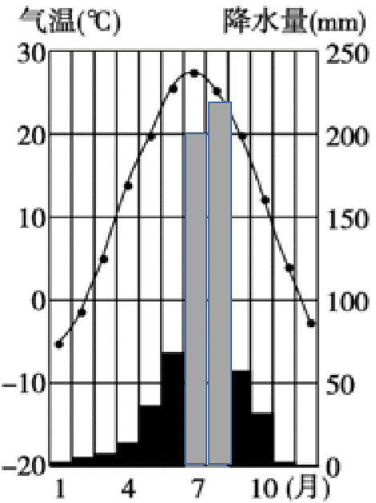
(3) 7 28 1 -5 33
(4) 6 9 夏秋
(5) 寒冷干燥 高温多雨 雨热
【分析】本题以北京市的气候统计图设计问题，设计气温和降水特点等知识点，考查了学生读图获取信息、分析运用地理知识的能力。
【详解】（1）读取图中的数据可知，4月北京平均气温约为13℃，5月约为20℃。
（2）由表中数据可知，北京7月的平均降水量约为200mm，8月约为220mm，然后再图中用柱状图作图。如图：
（3）读图可知，北京市的最高气温出现在7月，为28℃；北京市的最低气温出现在1月，为-5℃，气温年较差为28-（-5）=33℃。
（4）读图可知，北京市的降水量超过50毫米的月份是6月至9月，因此北京市的降水集中在夏秋季节。
（5）读图可知，北京市属于温带季风气候，夏季高温多雨，冬季寒冷干燥。雨热同期，有利于农作物生长。
33．(1)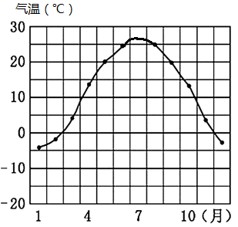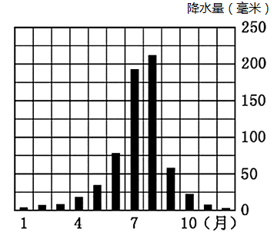

(2) 26.1 七
-4.7 一 30.8
(3) 七、八月
夏
(4) 高温多雨 寒冷干燥
【分析】本大题以北京市气候资料为材料，涉及北京市的气候特点的相关内容，考查学生掌握课本知识的能力和综合分析的地理素养。
【详解】（1）将7月气温用点描绘出来，用平滑的曲线连接起来，就是气温年变化曲线图；将7月的降水量用长方形柱状图标识出来，就是全年降水量分布图。作图如下：
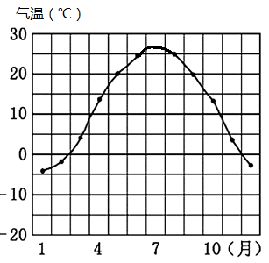
（2）北京市的最高气温为26.1℃，出现在7月，最低气温为-4.7℃，出现在1月，气温年较差为26.1 -（-4.7)=30.8℃。
（3）读表可知，北京市月均降水量大于100毫米的月份有7、8两个月，是北京的夏季。
（4）北京市的气候特征是夏季高温多雨，冬季寒冷干燥，属于温带季风气候。
34．(1) 欧洲 北美洲 北温
(2) 山地 大 10 -10 降雪
(3)根据张家口市多年平均气温和平均风速统计数据，作图如下：
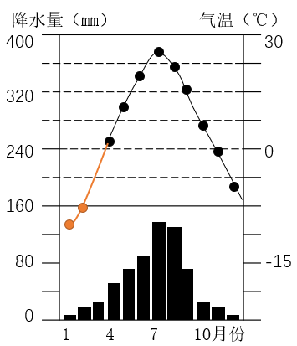
(4) 温带季风气候 气候寒冷干燥
(5)降雪时间长；雪量大；地形有起伏或起伏不大；气温低，利于存雪等。
(6)D
【分析】本大题以第24届冬奥会为材料，涉及冬奥会举办城市分布、选址条件、气候和促进作用等相关内容，考查学生掌握课本知识的能力和区域认知的地理素养。
【详解】（1）读图可得，历届冬奥会举办地集中分布的大洲是欧洲和北美洲；纬度0°～23.5°为热带，23.5°～66.5°为温带，66.5°～90°为寒带，读图可知历届冬奥会举办地全部在五带中的北温带，举办时间集中在1、2月。
（2）读图分析，从地形看，冬奥会雪上项目举办场地的地形类型多以山地为主，地形起伏大，利于开展雪上竞技运动；从气温看，冬奥会举办地1月平均气温多处于10℃至-10℃之间；由于是冬季，受气温影响，降水形式以降雪为主。
（3）据表中气温信息在图中标注处1月和2月的数值，再用平滑曲线连接。作图如下：
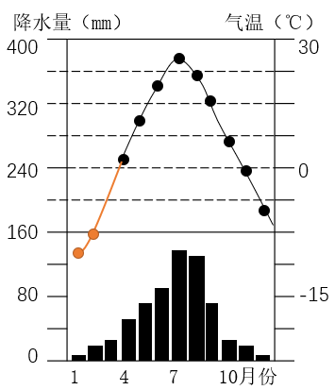
（4）据图表可知张家口市夏季高温多雨，冬季寒冷干燥，气候类型是温带季风气候。举办冬奥会时的气候特征是冬季，气候特点是寒冷干燥。
（5）张家口市崇礼区举办滑雪项目的优势自然条件是：10月中下旬至次年4月初多雪，降雪时间长；全年积雪1.5米左右，雪量大；冬季平均气温约-12℃，气温低，存雪期150多天，存雪期长；多中、低山，地形有起伏或起伏不大等。
（6）第24届冬奥会的举办，给北京和张家口带来的主要影响：带动体育产业发展、推动交通运输发展、提升国际知名度，但不能加快当地矿产资源开发，①③④正确、②错误。D正确，ABC错误，故选D。
35． 图（a） ABCE 冬季寒冷，夏季凉爽（答出具体数值也可给分），年较差大 ③ 图（c） 从低纬度向高纬度降低
【分析】世界年平均气温的分布规律：
①全球气温从低纬度向高纬度递减；②同纬度海洋和陆地气温不一样；③同纬度高原、山地气温低，平原气温高。
【详解】（1）一年中的气温有变化，北半球陆地月平均最高气温是7月份，最低气温是1月份，南半球相反。题中A．①地气温比④地低 B．②地在热带终年高温C1月，大陆等温线大致向赤道方向凸出 D7月，大陆最高气温出现在北回归线附近的沙漠地区；
E．1月比7月南北温差更大 F．7月同纬度海洋气温低于陆地,1月，同纬度海洋气温高于陆地，故ABCE正确。
（2）图(d)显示，甲地气温变化特点是冬季寒冷，夏季凉爽；该地可能位于图中的③地（图中可知，③地最冷月在-20℃，最热月在20°）。
（3）观察C，北半球年平均气温分布规律是全球气温从低纬度向高纬度递减。
36． 从赤道向两极气温逐渐降低 南北回归线之间 海拔高，气温低 南极 纬度
【详解】（1）从图中可知，受纬度的影响，世界年平均气温的变化规律是从赤道向两极气温逐渐降低。
（2）从图中可知，年平均气温高于20℃的大致纬度范围是南北回归线之间。.
（3）图中“”地区的气温比同纬度低10℃多，原因是该地是世界上最高的青藏高原，海拔高，气温低。
（4）从图中可知，世界最寒冷的地区位于南极洲，原因是该大洲纬度高、海拔高。
（5）根据以上分析，影响世界气温分布的因素包括纬度因素、海陆因素和地形因素等。
【点睛】本题考查的是全球气温的分布特点。
37．（1）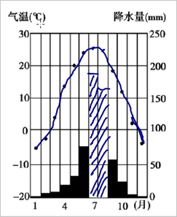
（2）1；夏季
（3）温带季风气候；寒冷干燥；高温多雨
（4）甲；人们在滑雪，说明当地气温低；热带季风气候；纬度
【分析】本大题以中国气候类型分布图为材料，涉及中国气候类型的分布、北京的气候特点，气温和降水图的绘制等知识点，重点考查学生的读图能力，分析地理问题的能力。
【详解】（1）根据气温和降水图的绘制方法，图中横坐标代表月份，纵坐标左边代表气温，右边代表降水，在图中用点标出各月气温，再用曲线连起来，用柱子高低标出降水，根据表格中7、8月月份的气温和降水在图中标出即可。
（2）读表格中的数据可知，北京气温最低的月份是1月，约为-5℃，降水最多的月份是7、8月，是夏季。
（3）根据图中气温和降水特点判断，北京属于温带季风气候，夏季高温多雨，冬季寒冷干燥。
（4）读我国气候类型分布可知，海南省纬度低，属于热带季风气候，全年皆夏，黑龙江省属于温带季风气候，是我国纬度最高的省份，冬季漫长寒冷，降水多。所以由此判断甲是黑龙江省，乙是海南省，影响两地气候的主要因素是纬度位置。

